Додаток 1

до проекту рішення виконавчого комітету

Южненської міської ради

Зразок службового посвідчення

(лицьова сторона)

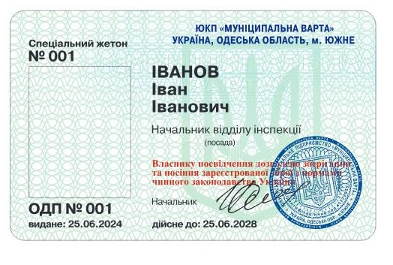

Зразок службового посвідчення

(зворотня сторона)

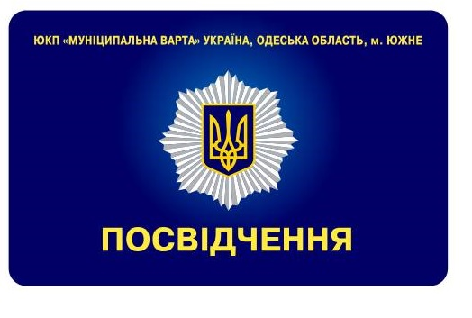

Виконавець: Артем РОДІОНОВ

(093)953-11-11

